Отчёта по лабораторной работе №6

Дисциплина: операционные системы

Егорова Екатерина Олеговна

Содержание

# Цель работы

Ознакомление с инструментами поиска файлов и фильтрации текстовых данных. Приобретение практических навыков: по управлению процессами (и заданиями), по проверке использования диска и обслуживанию файловых систем. # Задание

1. Осуществите вход в систему,используя соответствующее имя пользователя.
2. Запишите в файл file.txt названия файлов,содержащихся в каталоге /etc.Допи- шите в этот же файл названия файлов,содержащихся в вашем домашнем каталоге.
3. Выведите имена всех файлов из file.txt,имеющих расширение .conf,после чего запишите их в новыйтекстовой файл conf.txt.
4. Определите,какие файлы в вашем домашнем каталоге имеют имена,начинавшиеся с символа c? Предложите несколько вариантов,как это сделать.
5. Выведите на экран (по странично) имена файлов из каталога /etc,начинающиеся с символа h.
6. Запустите в фоновом режиме процесс,который будетзаписывать в файл ~/logfile файлы,имена которых начинаются с log.
7. Удалите файл ~/logfile.
8. Запустите из консоли в фоновом режиме редактор gedit.
9. Определитеидентификаторпроцессаgedit,используякомандуps,конвейерифильтр grep.Как ещё можно определить идентификатор процесса?
10. Прочтите справку (man) команды kill, после чего используйте её для завершения процесса gedit.
11. Выполните команды df и du,предварительно получив более подробную информацию об этих командах,с помощью команды man.
12. Воспользовавшись справкой команды find,выведите имена всех директорий,имею- щихся в вашем домашнем каталоге. # Выполнение лабораторной работы
13. Осуществляю вход в систему,используя соответствующее имя пользователя. Запишисываю в файл file.txt названия файлов,содержащихся в каталоге /etc.Допишите в этот же файл названия файлов,содержащихся в вашем домашнем каталоге. рис.[-@fig:001]

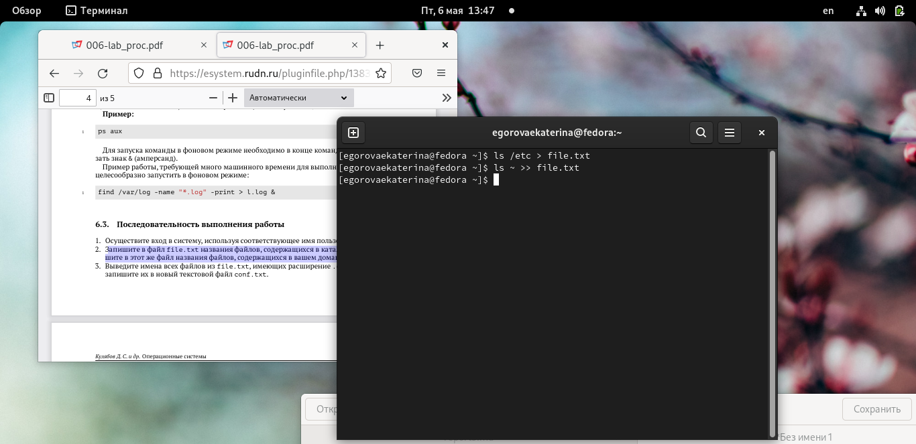

записываю в файл названия файлов

1. Вывожу имена всех файлов из file.txt,имеющих расширение .conf,после чего записываю их в новый текстовой файл conf.txt рис.[-@fig:002] рис.[-@fig:003]

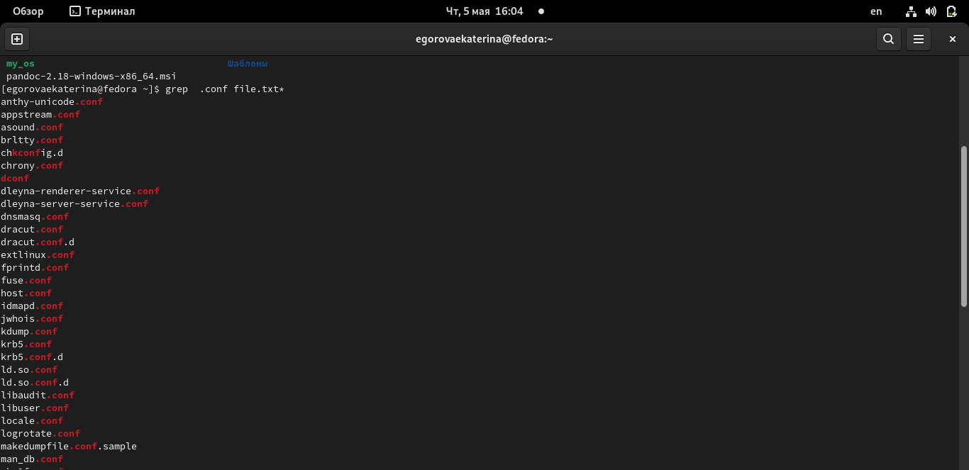

Вывожу имена всех файлов

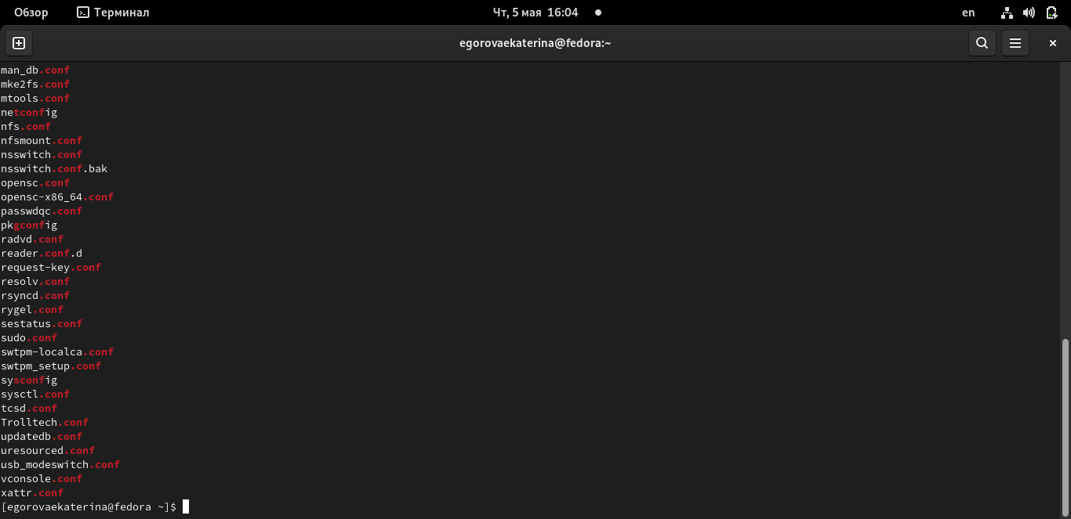 3. Определю какие файлы в домашнем каталоге имеют имена,начинавшиеся с символа c рис.[-@fig:004] 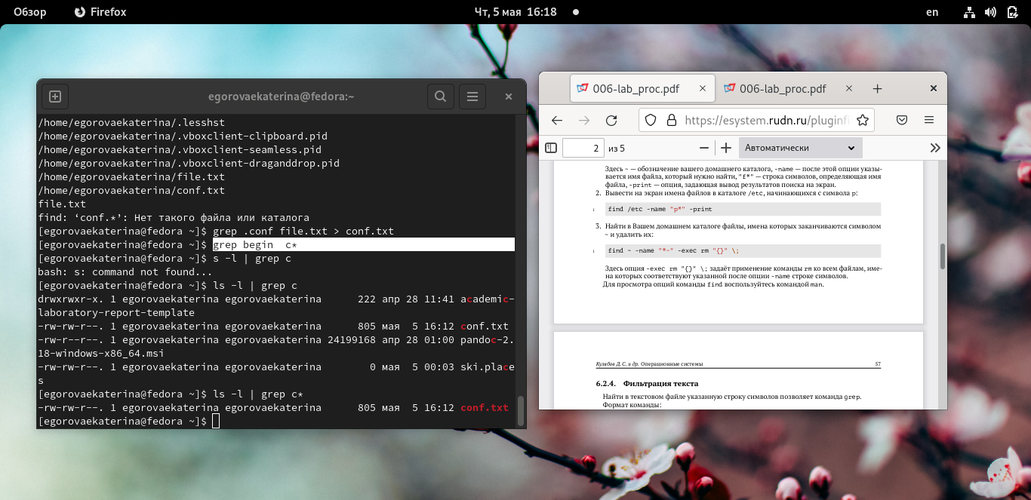

1. Вывожу на экран (по странично) имена файлов из каталога /etc,начинающиеся с символа h. рис.[-@fig:005]

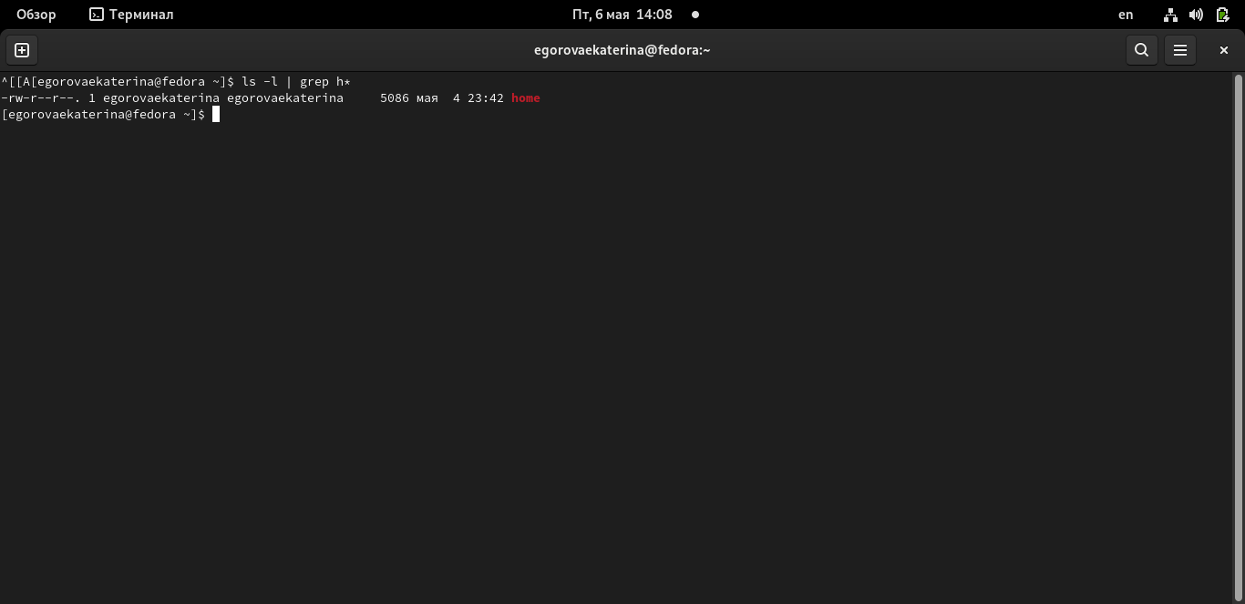

вывожу имена файлов

1. Запускаю в фоновом режиме процесс,который будет записывать в файл ~/logfile файлы,имена которых начинаются с log. рис.[-@fig:006]

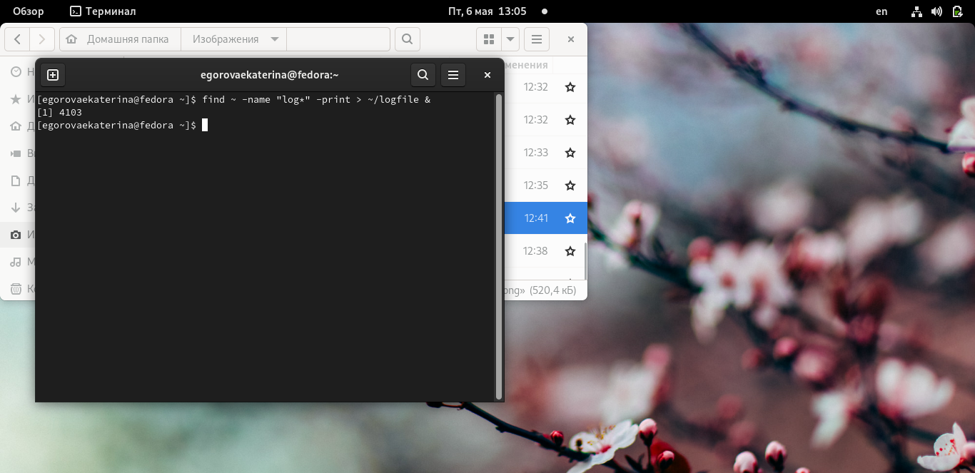

запускаю процесс

1. Удаляю файл ~/logfile.рис.[-@fig:007]

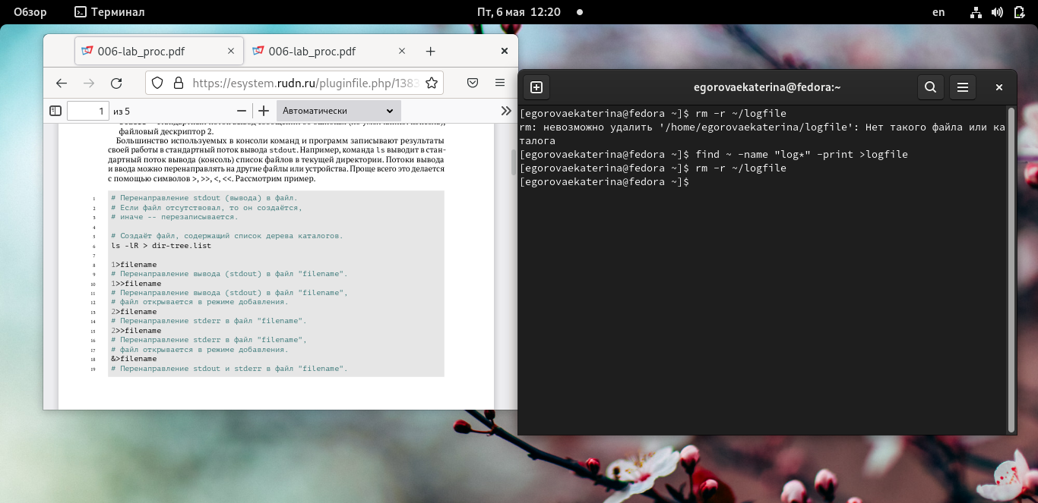

Удаляю файл

1. Запускаю из консоли в фоновом режиме редактор gedit. рис.[-@fig:008]

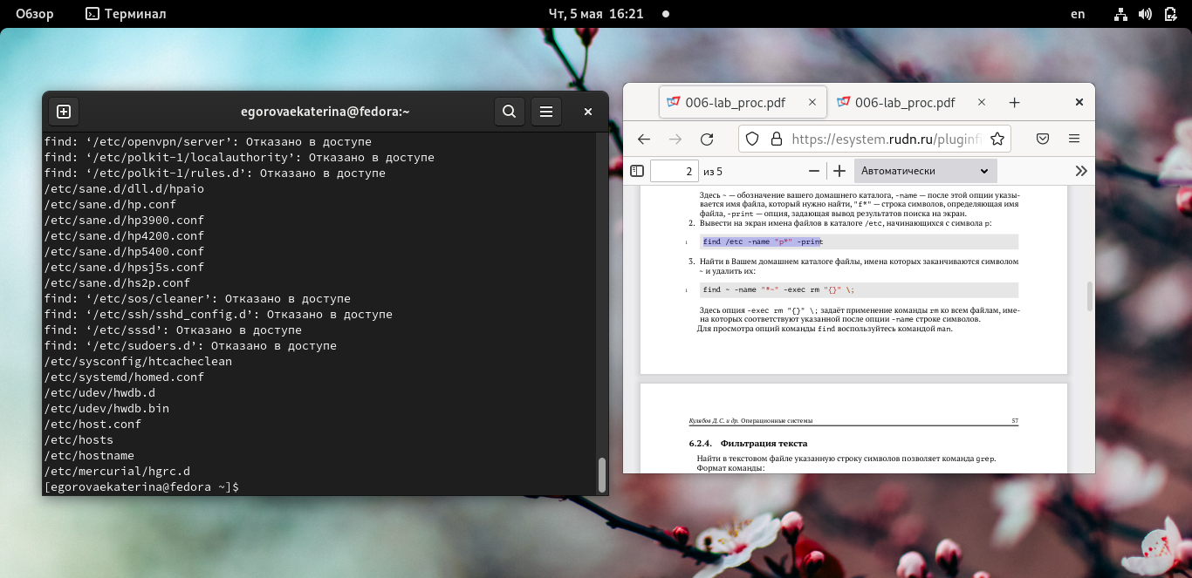

запускаю редактор

1. Опредяю идентификатор процесса gedit,используякоманду ps,конвейер и фильтр grep рис.[-@fig:009] 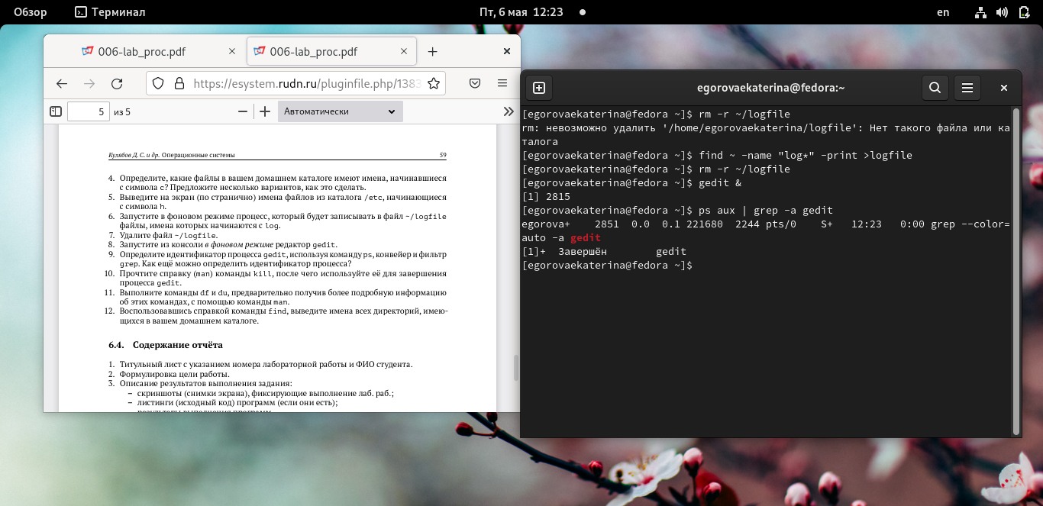
2. Прочитываю справку (man) команды kill, после чего используйте её для завершения процесса gedit Рис.[-@fig:010] Рис.[-@fig:011] 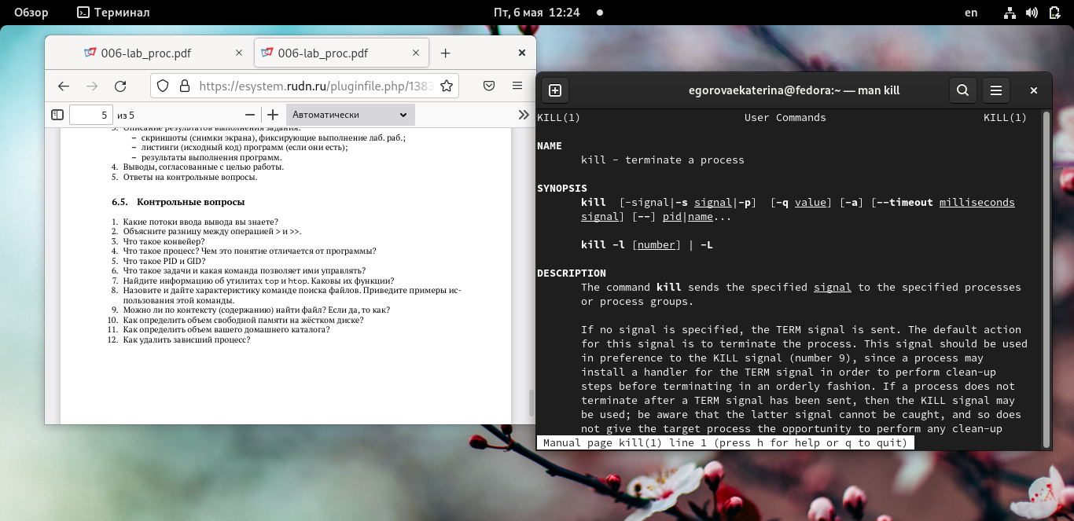 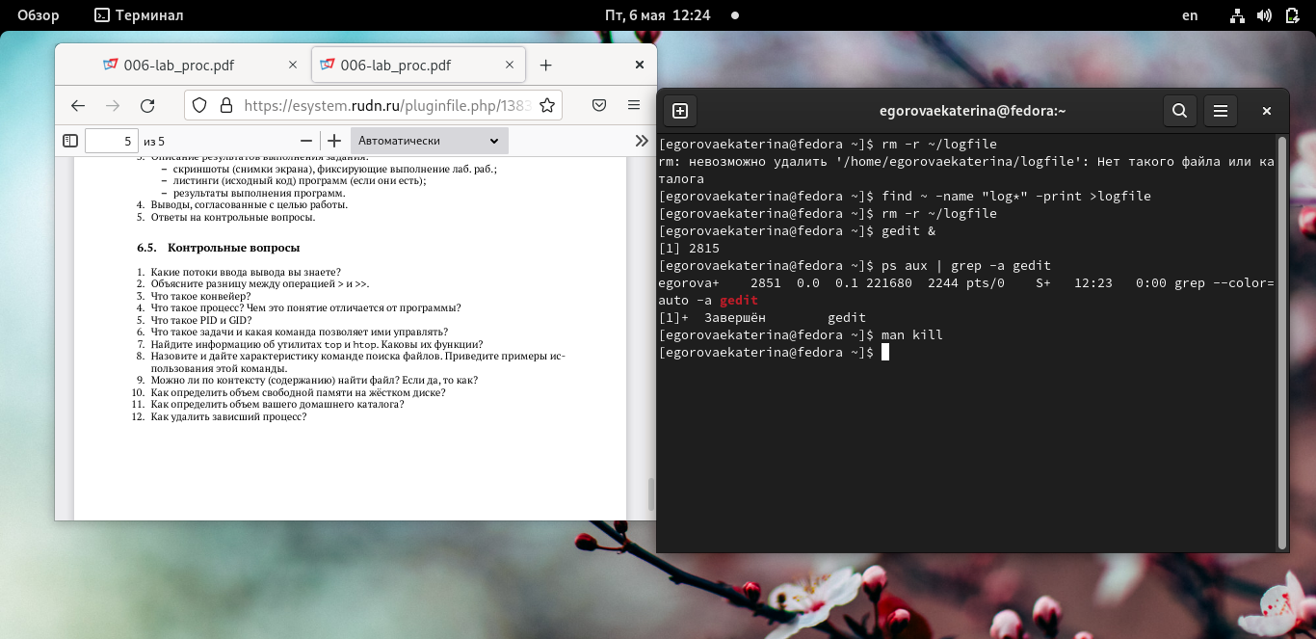
3. Выполняю команды df и du,предварительно получив более подробную информацию об этих командах,с помощью команды man. Рис.[-@fig:012] Рис.[-@fig:013] рис.[-@fig:014] Рис.[-@fig:015] 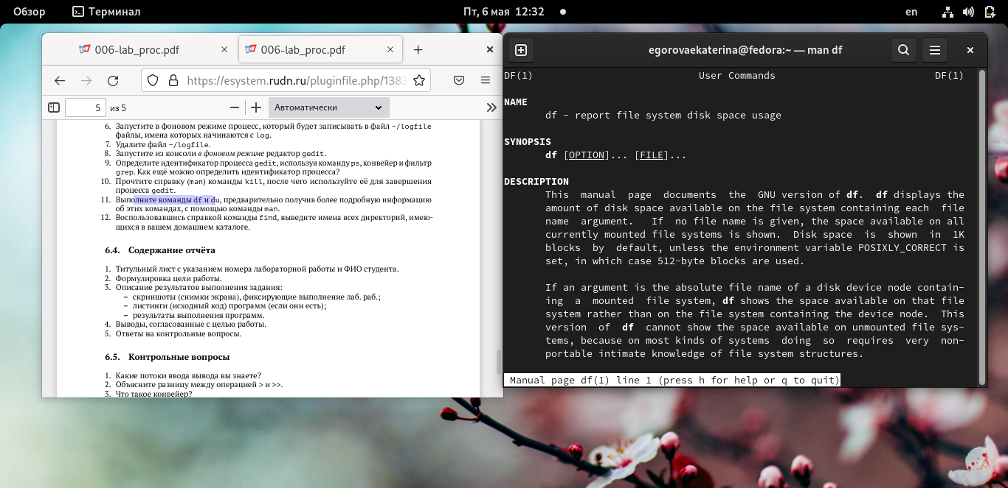 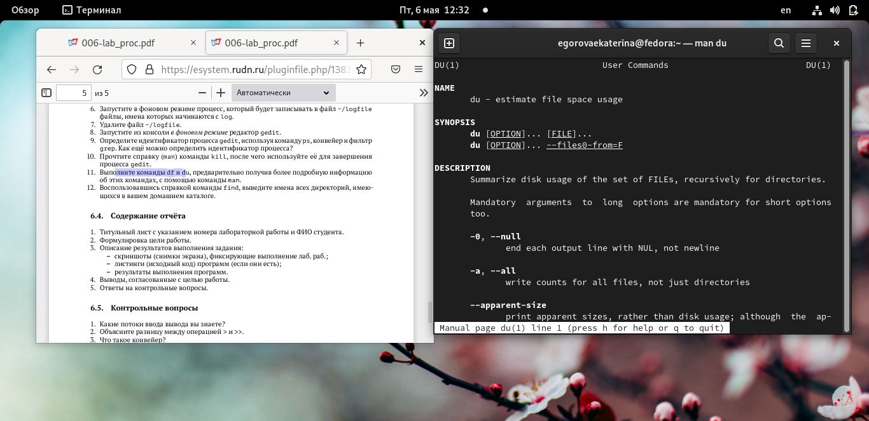 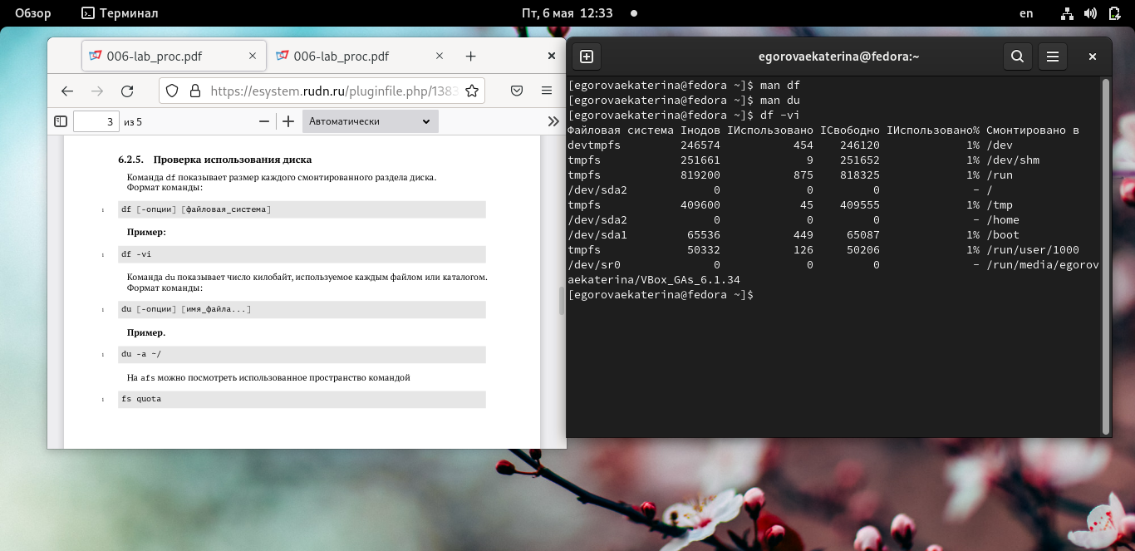 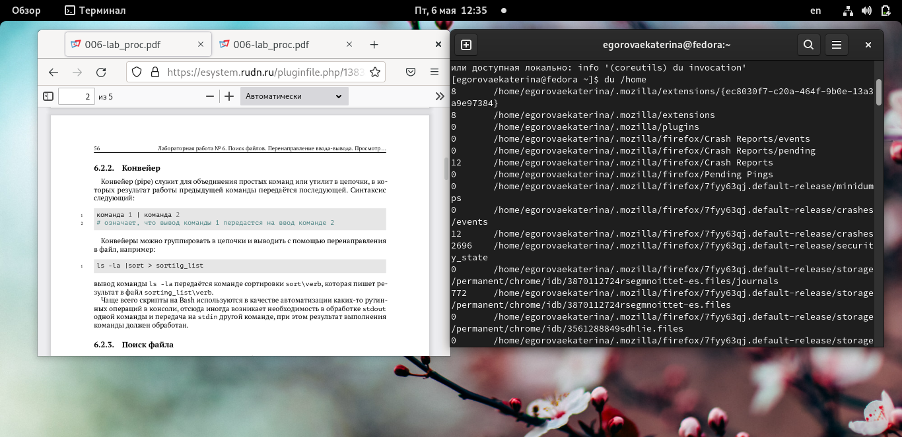 ]
4. Воспользовавшись справкой команды find,вывожу имена всех директорий,имею- щихся в домашнем каталоге Рис.[-@fig:016] 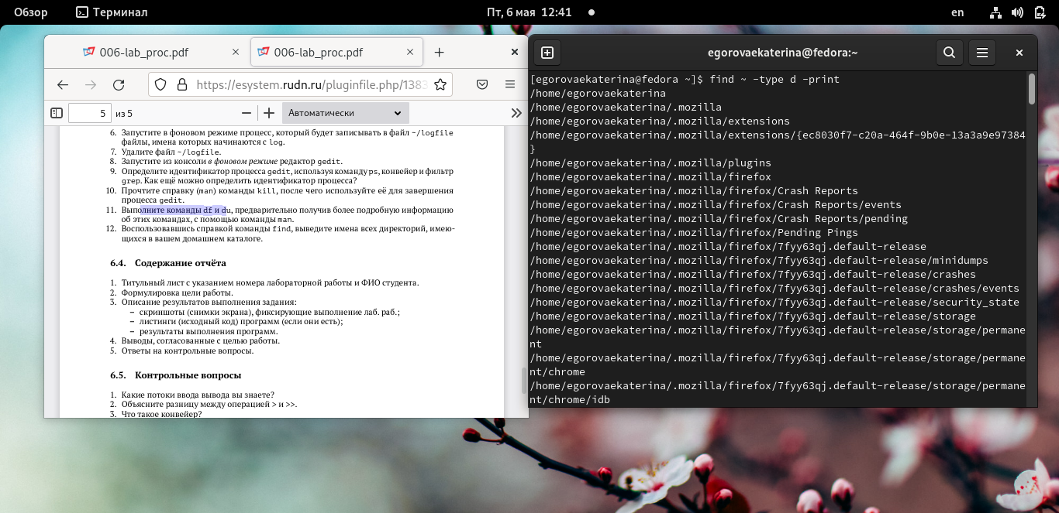

# Контрольные вопросы

В системе по умолчанию открытотри специальных потока: – stdin —стандартныйпотокввода(поумолчанию:клавиатура),файловыйдескриптор 0; – stdout —стандартный поток вывода (по умолчанию: консоль),файловый дескриптор 1; – stderr —стандартный поток вывод сообщений об ошибках (по умолчанию: консоль), файловый дескриптор 2. > : Перезаписывает существующий файл или создает файл, если файл с указанным именем отсутствует в каталоге.>> : добавляет существующий файл или создает файл, если файл с указанным именем отсутствует в каталоге. Конвейер (pipe) служитдля объединения простых команд или утилит в цепочки,в ко- торых результат работы предыдущей команды передаётся последующей. одна программа может вызывать несколько процессов или, другими словами, несколько процессов могут быть частью одной и той же программы. Эффективное имя пользователя Linux или Unix и эффективный идентификатор пользователя (UID) Имя действующей группы пользователей Linux или Unix и идентификатор эффективной группы (GID)Утилиты top, htop, atop для просмотра запущенных процессов в Linux и FreeBSD. Для поиска файла по содержимому проще всего воспользоваться командой grep (вместо find). grep -r строка_поиска каталог команда df -определить объем свободной памяти на жёстком диске du -определить объем вашего домашнего каталога kill-удалить зависший процесс # Вывод Ознакомилась с инструментами поиска файлов и фильтрации текстовых данных. Приобрела практические навыки: по управлению процессами (и заданиями), по проверке использования диска и обслуживанию файловых систем.